Therm 601 E-ST 36
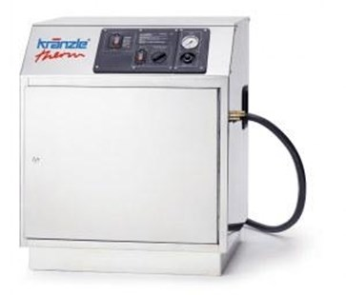
- Bedrijfsdruk, traploos instelbaar 30-100 bar
- Doorloopcapaciteit 10 l/min (600 l/h)
- Heetwatertemperatuur, traploos instelbaar 64 *C
- Verwarmingsvermogen 36 kW
- Motortoerental 1.400 t/min
- Elektrische aansluitwaarde 400 V, 58,6 A, 50 Hz
- Aansluitwaarde / zekering 38,6 kW / 80 A
- Gewicht 140 kg

